KL3-20231021

Klas3（11:00-12:15）

2023年10月21日 《中文》1第2课
- 学习第10页《数数手指头》，听视频并朗读，mp4见10月16
- 完成练习册B, 到第14页星期五
- 听写第2课汉字：Alyssia10分-王晨瑜10分
- 听一听，指一指，老师说，学生指，看谁指的又快又准
- 听儿歌跟唱《我有一双小小手》 https://www.youtube.com/watch?v=h3hNHlF8FhM
- 学习：欣赏《猜谜语》已发歌词https://www.youtube.com/watch?v=CkDdQj9LVoc

作业：
1、听视频朗读背诵p10《数数手指头》，视频见10月16日邮件，
2、听《猜谜语》并朗读，https://www.youtube.com/watch?v=CkDdQj9LVoc
3、听儿歌《数数手指头》并跟唱，
https://www.youtube.com/watch?v=h3hNHlF8FhM
第2段歌词：
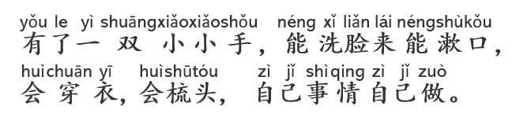

28-okt Herfst vakantie geen les
04-okt les
11-nov les
……

